

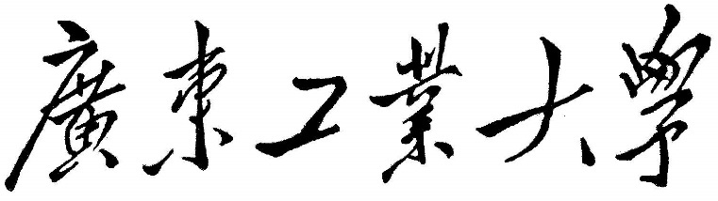

**课 程 设 计**

课程名称  **计算机网络**

题目名称 **7.基于P2P的局域网即时通信系统（C++）**

学生学院  **计算机学院**

专业班级 **计算机科学与技术专业15级7班**

学 号  **3115005141**

学生姓名  **方锦基**

指导教师 **何翠红**

2017年 6 月 28 日

目录

1. 项目要求 1

2. 项目分析 1

2.1. 功能需求 1

2.1.1. 搜寻好友功能 2

2.1.2. 文件传输功能 2

2.1.3. 信息传输功能 2

2.1.4. 数据库功能 3

2.1.5. 设置功能 3

2.1.6. 登陆功能 3

2.2. 界面需求 3

2.2.1. 帐户界面 3

2.2.2. 登陆界面 3

2.2.3. 用户界面 3

2.3. 开发环境分析 4

3. 系统设计 4

4. 详细设计 5

4.1. 功能详细设计 5

4.1.1. 搜寻好友功能 5

4.1.2. 文件传输功能 6

4.1.3. 信息传输功能 10

4.1.4. 设置功能 10

4.1.5. 登陆功能 11

4.1.6. 数据库功能 11

4.2. 界面详细设计 12

4.2.1. 账户界面 12

4.2.2. 登陆界面 12

4.2.3. 用户界面 12

5. 程序演示 13

5.1. 界面演示 13

5.1.1. 登陆界面演示 13

5.1.2. 账户界面 14

5.1.3. 用户界面 16

5.2. 功能演示 17

5.2.1. 传输文件功能 17

5.2.2. 搜寻好友功能 20

5.2.3. 显示好友列表 20

5.2.4. 与好友建立连接 21

6. 程序清单 22

6.1. 程序源码 22

6.2. 程序可执行文件 22

7. 心得体会 23

# 项目要求

本次计算机网络课设选择题目为“基于P2P的局域网即时通信系统（C++）”，即实现一个图形用户界面局域网内的消息系统。该消息系统需求如下：

* 程序既是服务器又是客户，服务器端口使用3333。
* 用户注册及对等方列表的获取：对等方A启动后，用户设置自己的信息（用户名，所在组）；扫描网段中在线的对等方（3333端口打开），向所有在线对等方的服务端口发送消息，接收方接收到消息后，把对等方A加入到自己的用户列表中，并发应答消息；对等方A把回应消息的其它对等方加入用户列表。双方交换的消息格式自己根据需要定义，至少包括用户名、IP地址。
* 发送消息和文件；用户在列表中选择用户，与用户建立TCP连接，发送文件或消息。
* 用户界面：界面上包括对等方列表；消息显示列表；消息输入框；文件传输进程显示及操作按钮或菜单。

# 项目分析

为完成项目设计，根据题目要求做以下需求分析。主要分为界面需求、功能需求两部份。

## 功能需求

根据题目所提及的即时聊天系统，需实现的功能包括设置功能、登陆功能、搜寻好友功能、文件传输功能、信息传输功能等功能。

### 搜寻好友功能

搜寻好友功能利用UDP广播及单播的方式实现对属于同一局域网内的主机的识别及应答，并添加为自身的好友，显示在好友列表中。

由于同一局域网内IP地址的分配分为动态分配及静态分配，为此在用户每次登陆后均进行主机的搜寻，更新好友列表。同时用户也可以手动进行好友搜寻，手动更新好友列表。

好友的状态为上线或离线两种。

### 文件传输功能

文件传输功能基于TCP传输协议实现在两个对等方间传输文件。用户可以通过选择任意类型的文件进行传输。用户可以通过查看传输进度调清楚的知道文件传输的进度。

当建立了TCP连接后，文件的传输包内容包括：文件传输标志符，文件大小，文件名字大小，文件名字，文件内容。

当检测到文件传送消息时，首先分析第一个字段，该字段为文件大小；紧接着分析第二个字段，该字段为文件名字大小；然后分析第三字段为文件名字，最后在接受剩余的文件信息。

其中每个报文的数据块为64个字节。

### 信息传输功能

为实现对等双方的聊天功能，信息传输功能实现了对等双方信息的传输。

当建立TCP连接后，信息的传输内容包括：聊天信息传输标志符，信息大小，信息内容。

当检测到信息传输时，首先分析第一个字段，该字段为信息大小，紧接着接受信息内容。

其中每个报文的数据块为64个字节。

### 数据库功能

为实现较好的用户好友管理，通过使用SQL数据库，建立好用管理表，记录每个好友的IP、用户名、用户头像。并显示在列表中。

### 设置功能

为实现较好的人机交互，项目实现了设置功能，用户可以通过界面更换头像、修改用户名字。便于用户间的交流。

### 登陆功能

登陆功能用于用户登陆即时聊天系统，通过使用傻瓜式操作，用户只需一键操作便可以完成本机IP地址的匹配，通信端口的选择，无需进行手动输入。

## 界面需求

根据题目所提及的即时聊天系统，涉及界面包括账户设置界面、登陆界面、用户界面。

### 帐户界面

账户界面界面包括头像设置功能、用户名修改功能。

### 登陆界面

登陆界面包括登陆按键，关闭按键，账户选择按键功能。

### 用户界面

用户界面分为工具模块、聊天模块、显示模块三部分。

工具模块实现了好友列表选择、收藏列表选择、在线好友列表选择、搜寻好友功能、关闭程序功能、放大界面功能、缩小界面功能、设置界面选择功能。

显示模块分为好友列表显示、收藏列表显示、在线好友列表显示、设置界面显示。

聊天模块分为聊天信息输入界面、聊天信息显示界面、聊天工具选择三部分。

## 开发环境分析

为完成项目的实现，选择面向对象语言C++作为开发语言，结合QTGUI框架，在QT Creator上进行项目开发，充分利用了QT Creator的设计模式的设计简单、设计美观的特性，并结合编辑模式进行代码的编写，缩短了项目点开发周期，提高了项目的实现效果。

# 系统设计

根据第二节所介绍的项目需求分析，以下介绍项目的整体设计。

即时聊天系统分为控制系统、显示系统、数据处理系统三部分。以下为整体系统框架图：



**图 1 整体系统框架图**

控制系统依赖于QT框架的信号槽机制实现对控件的请求监听、完成控件的响应。

显示系统利用QT框架的样式表方法实现各个界面及其控件的显示。

数据处理主要完成对TCP、UDP套接字的管理，数据传输协议的定义及其使用，并利用SQL数据库完成对用户数据的有效管理。

# 详细设计

以下介绍各个部分的详细设计。

## 功能详细设计

### 搜寻好友功能

搜寻好友功能主要使用UDP的广播及单播实现，以下详细介绍这两种方式。

#### UDP广播

UDPSocket数据格式定义：本机IP地址、数据大小、广播地址、端口号。

广播地址：255.255.255.255

端口号：3333

#### UDP单播

UDPSocket数据格式定义为：应答标志符、IP地址、数据大小、目的主机地址、端口号。

应答标志符：REPLAY

端口号：3333

### 文件传输功能

文件传输功能主要使用TCP通信方式，以下详细介绍TCP客户端及服务器的设计。

其中TCPSocket建立连接及其响应的过程如下：



**图 2 TCP三次握手建立连接**

#### TCP客户端与服务端

TCPSocket数据格式定义为：IP地址、端口号、用户名、数据大小。为端口号：3333

以下是分别是TCP客户端于服务端建立连接后的套接字设置。



**图 3 套接字设置**

当TCP客户端与服务端建立连接后，对应的套接字均被设置为接收允许以及发送允许。由此双方可以同时进行对等的文件接收及文件发送。

#### 文件发送设计

以下是文件头发送的流程图。



**图 4 文件头发送流程图**

通过先发送文件头信息，为做好文件接收做准备。



**图 5 更新发送数据**

将文件数据分成每一个数据块进行发送，其中每个数据快大小为64字节。每次发送完成一个数据块检验剩下待发送的数据大小，如若待发送数据为零则结束数据发送，若不为零则继续发送。倘若不满一个数据块，则当作一个数据快发送，无需填充不足的发送空间。

#### 文件接收设计

以下为文件接收流程图。先接收文件头，并根据文件头信息创建文件。紧接着检查剩余待接收数据大小，判断是否接收完成，如果接受完成则介绍，未接收完成则继续接收下一数据块，并写入文件中。



**图 6 接收文件流程图**

### 信息传输功能

信息传输功能过程类同文件传功能。

### 设置功能

更换图像功能通过点击图像触发更换，选择图片后，更换图像框的图片显示。

修改用户名，通过读取用户输入的字符，修改用户的用户名。

以上完成后更新用户的个人信息表。

以下为设置功能流程图。



**图 7 设置流程图**

### 登陆功能

登陆功能通过点击登陆按钮，触发登陆事件便可进入用户界面。

### 数据库功能

数据库功能使用包括建立IP地址表，添加数据，遍历数据表三种操作。



**图 8 数据库连接过程**

## 界面详细设计

以下介绍详细的界面设置。

### 账户界面

账户界面大小为349*497mm，包括登陆按钮、返回按钮、用户名修改框、图像显示框、关闭按键。

### 登陆界面

登陆界面大小为349*497mm，包括登陆按钮，账户切换按钮，头像显示框、用户名显示框、关闭按键。

### 用户界面

用户界面大小为1075*800mm,设计效果见以下程序演示。

# 程序演示

## 界面演示

### 登陆界面演示

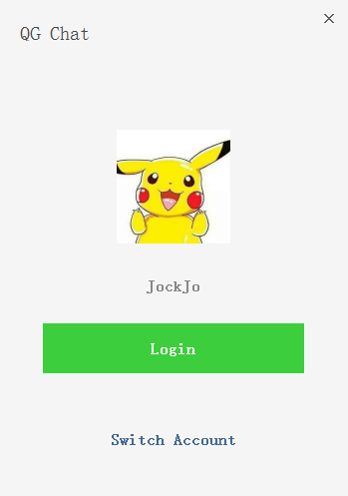

**图 9 登陆界面图**

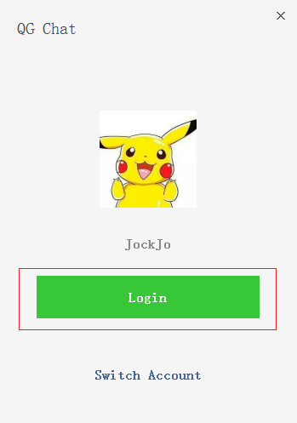

**图 10 登陆按钮特效**

当选择登陆按钮时按钮背景色会由#3e4d3e变成#384738，提醒用户选中了登陆按钮。

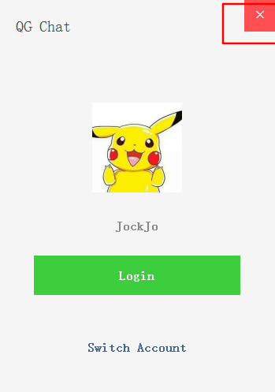

**图 11 关闭按钮特效**

当选中关闭按钮，背景色变成红色，叉叉变成白色。提醒用户选中了关闭按钮。

### 账户界面



**图 12 账户设置界面**

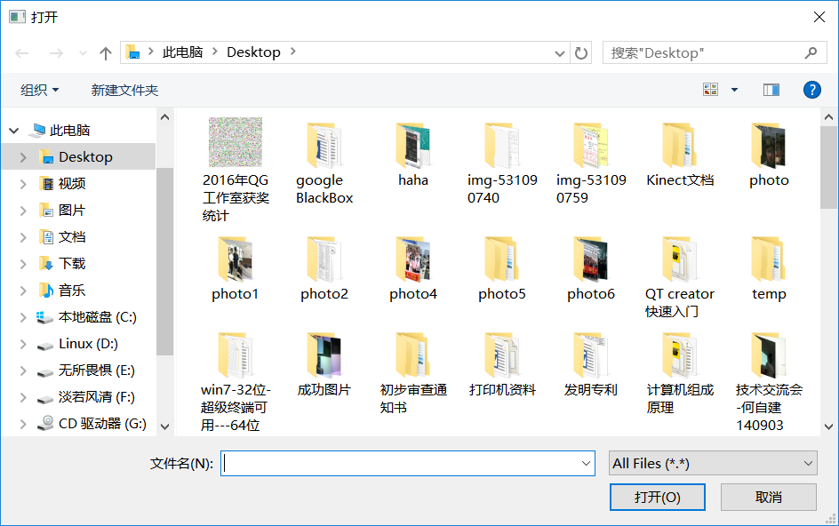

**图 13 头像更换**

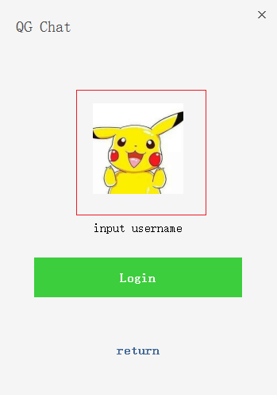

**图 14 选中头像更换**

当选中头像更换后，会弹出图片选择窗口进行图片选择。

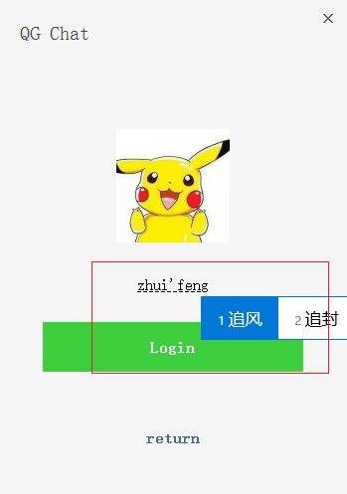

**图 15 用户名设置**

### 用户界面

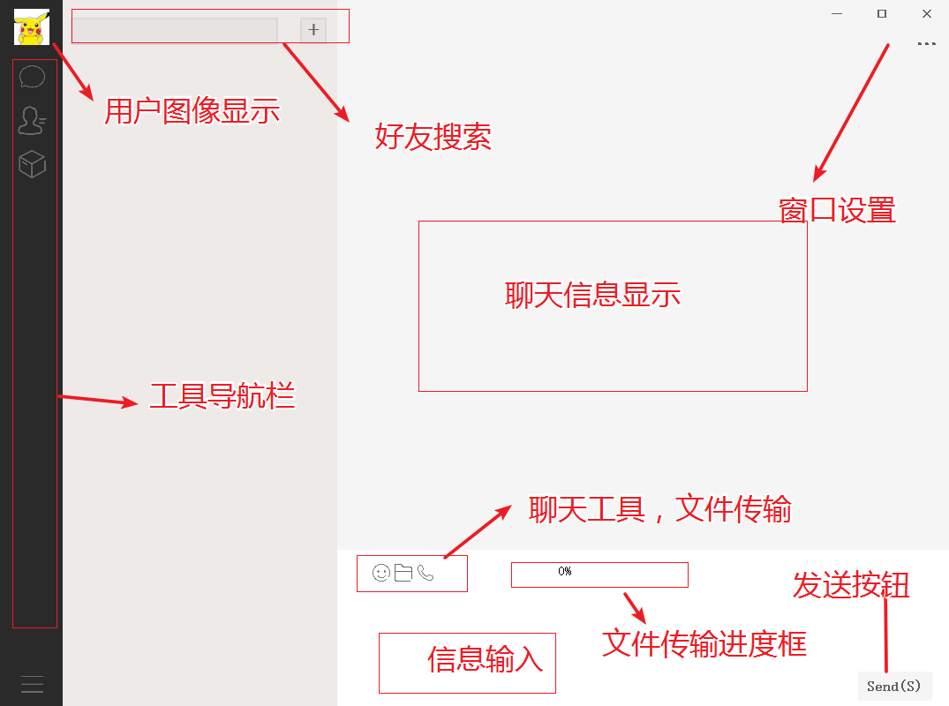

**图 16 用户界面**

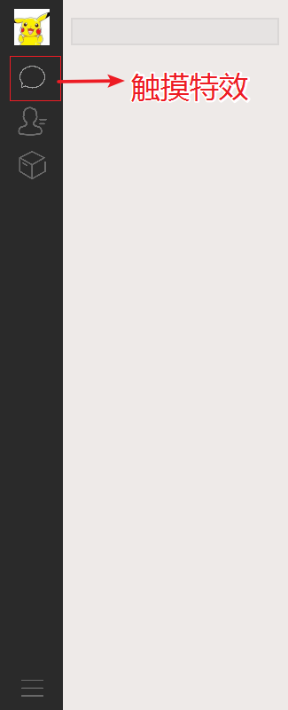 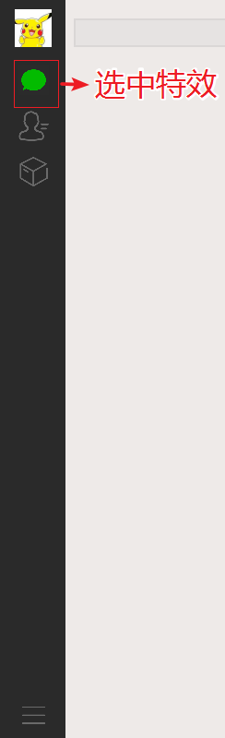

**图17 触摸特效、选中特效**

当选中工具栏的工具是会有触摸特效及选中特效之分，提高用户的使用感。

## 功能演示

### 传输文件功能

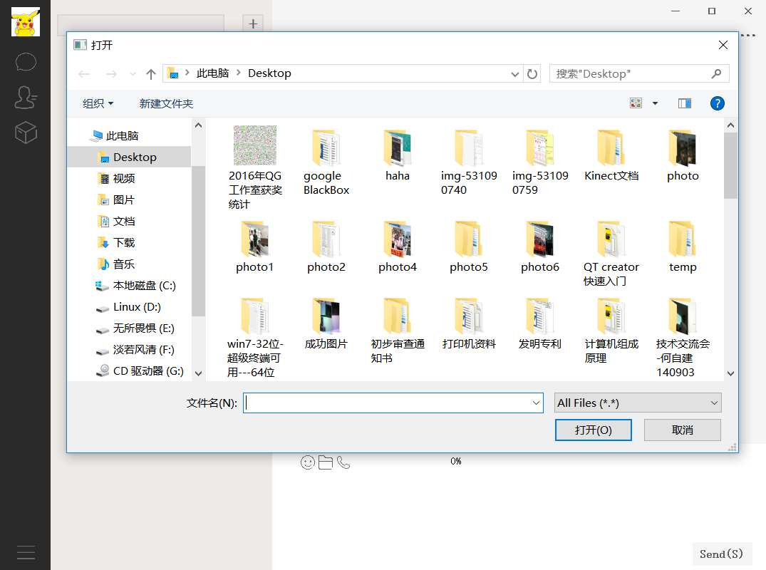

**图 18 打开文件选择窗口**

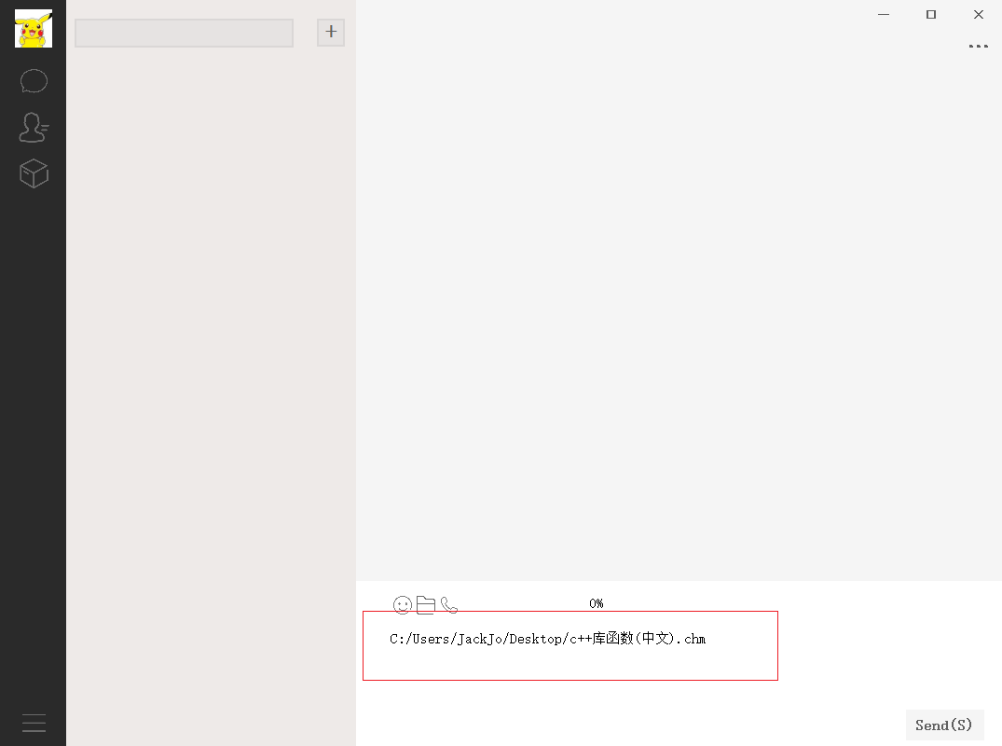

**图 19 显示待传输的文件**

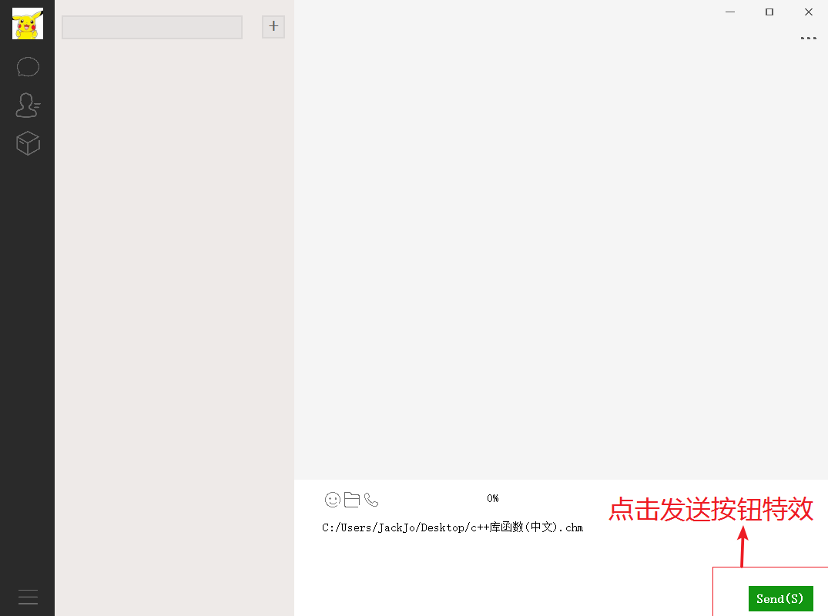

**图 20 发送文件**

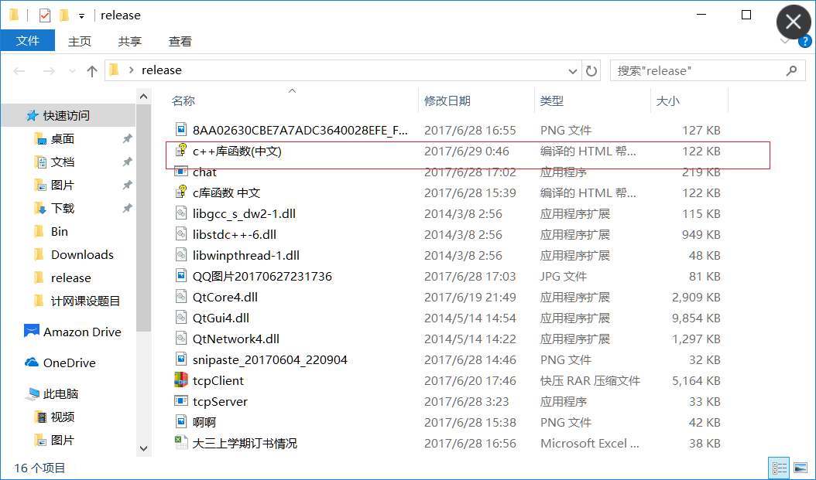

**图 21 对等用户接收到文件**

### 搜寻好友功能

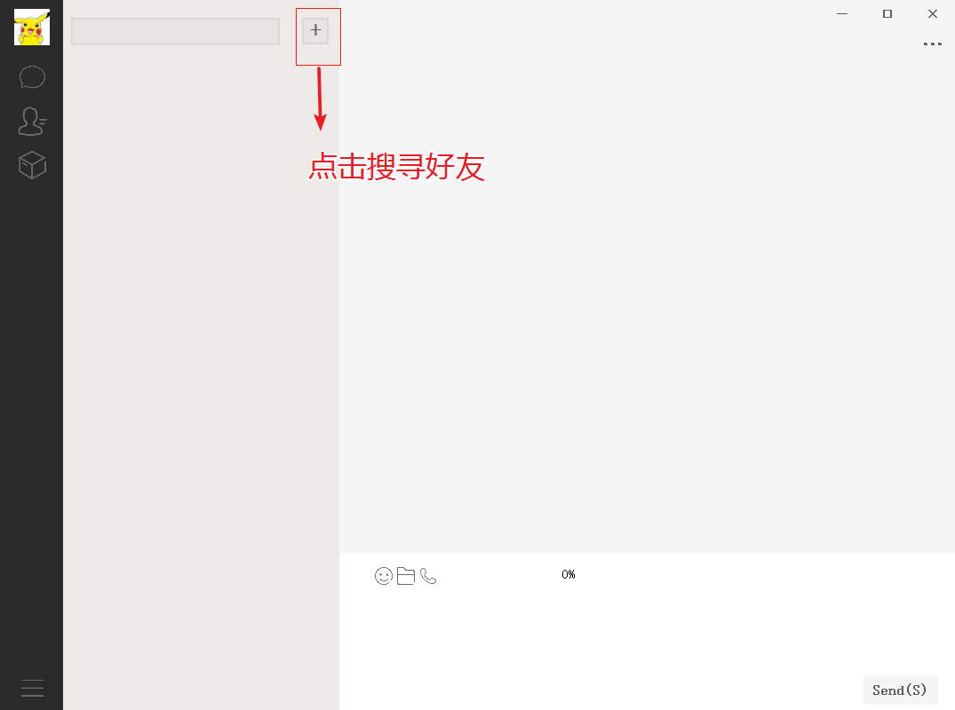

**图 22 点击搜寻好友**

### 显示好友列表

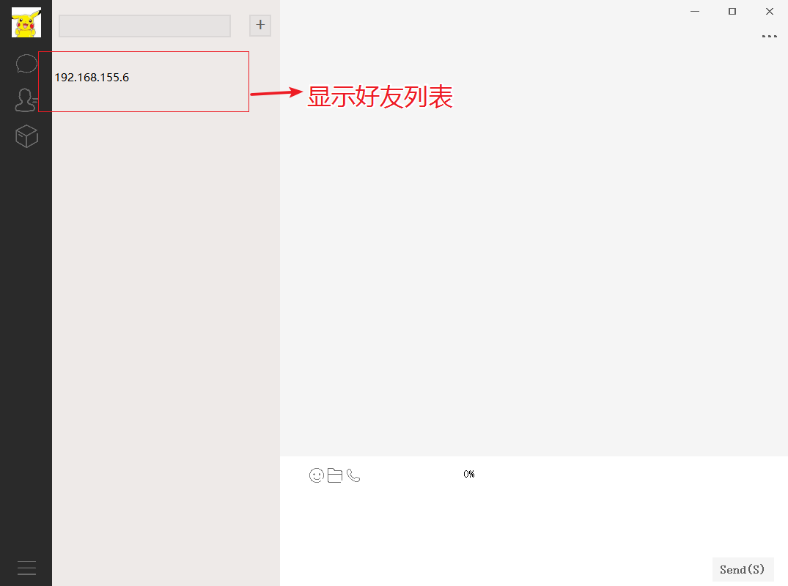

**图 23 显示好友列表**

### 与好友建立连接

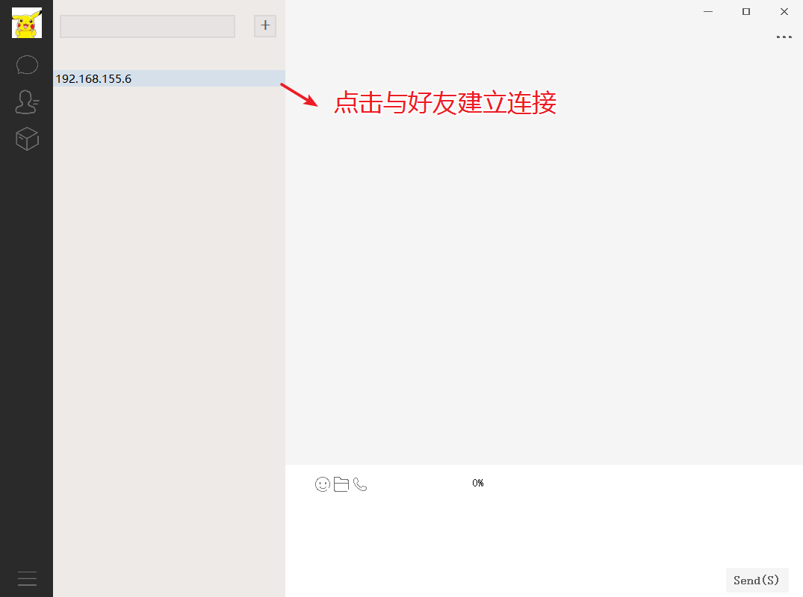

**图 24 点击与好友建立连接**

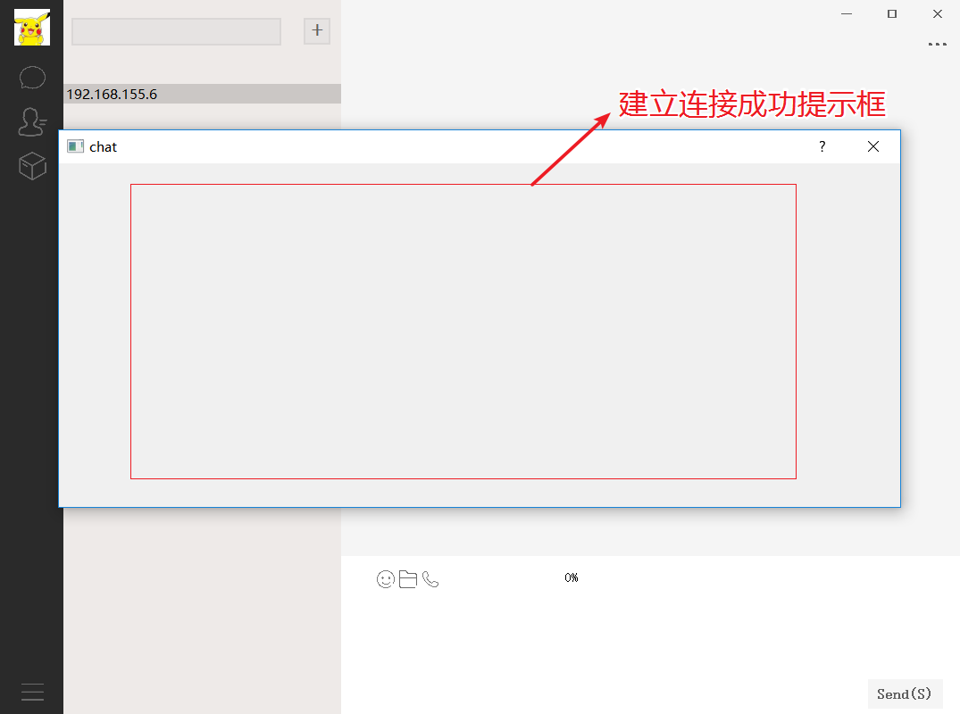

**图 25 建立连接成果提示框**

# 程序清单

## 程序源码

程序源码包括以下几个文件。

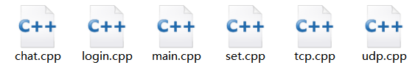

**图 26 源文件**



**图 27 头文件**

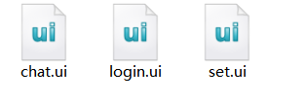

**图 28 UI文件**

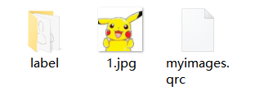

**图 29 资源文件**

## 程序可执行文件

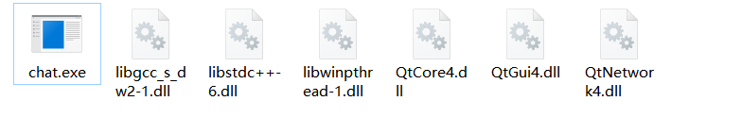

**图 30 程序可执行文件及配置**

# 心得体会

啊呀，历经十天从起初的开始从零开始学习QT框架，到一步步的搭建整个项目，最后实现出基本的功能，回忆着十天的日日夜夜，让我有一次沉浸在写代码的乐趣中无法自拔。

本次模仿微信界面实现局域网即时聊天系统，通过使用C++语言、QT框架、SQL数据库、链表数据结构进行代码开发，虽然部分功能还未完成，但是界面设计的具有较好的交互性，给用户一种温和的使用感。

实践是检验真理的唯一标准，通过这次项目的开发，让我进一步的了解到网络通信中IP地址的重要性，让我明白如何区分主机是否处于同一局域网中，如何更好的管理TCP的连接，如何通过理论知识分析出现的网络连接错误，寻找不到对方主机的问题。

最后由于这次的时间匆忙，很多希望实现的功能都没有时间编写代码，但是由于代码的设计充分考虑的后期的完善，期望自己继续利用相关知识进一步完善它。